СТАТИСТИКА
РЕЗУЛЬТАТОВ ГОСУДАРСТВЕННОЙ (ИТОГОВОЙ)
АТТЕСТАЦИИ (В НОВОЙ ФОРМЕ) ОБУЧАЮЩИХСЯ 9-х КЛАССОВ ВОЛОГОДСКОЙ ОБЛАСТИ В 2013 ГОДУ

I. ХАРАКТЕРИСТИКА УЧАСТНИКОВ ГИА-9

Таблица 1

Количество и процент участников ГИА-9 в 2011-2013 годах

Общеобразовательный предмет | 2011 год |  | 2012 год |  | 2013 год
Общеобразовательный предмет | кол-во | %* | кол-во | %* | кол-во | %*
Русский язык | 8142 | 73,6 | 10080 | 92,9 | 9707 | 95,6
Математика | 7968 | 72,0 | 10083 | 92,9 | 9706 | 95,6
Физика | 315 | 2,8 | - | - | 215 | 2,1
Химия | 506 | 4,6 | - | - | 179 | 1,8
Биология | 433 | 3,9 | - | - | 198 | 1,9
География | - | - | - | - | 53 | 0,5
История | - | - | - | - | 4 | 0,04
Обществознание | 1089 | 9,8 | - | - | 599 | 5,9
Английский язык | 118 | 1,1 | - | - | 248 | 2,4
Немецкий язык | - | - | - | - | 19 | 0,2
Информатика и ИКТ | 48 | 0,4 | - | - | 67 | 0,7
Литература | - | - | - | - | 5 | 0,05
ВСЕГО человеко-экзаменов: | 18619 |  | 20163 |  | 21000

* Процент от общего числа обучающихся 9-х классов общеобразовательных учреждений Вологодской области.

Диаграмма 1

Динамика участия обучающихся 9-х классов в ГИА-9
в Вологодской области в 2011-2013 годах*
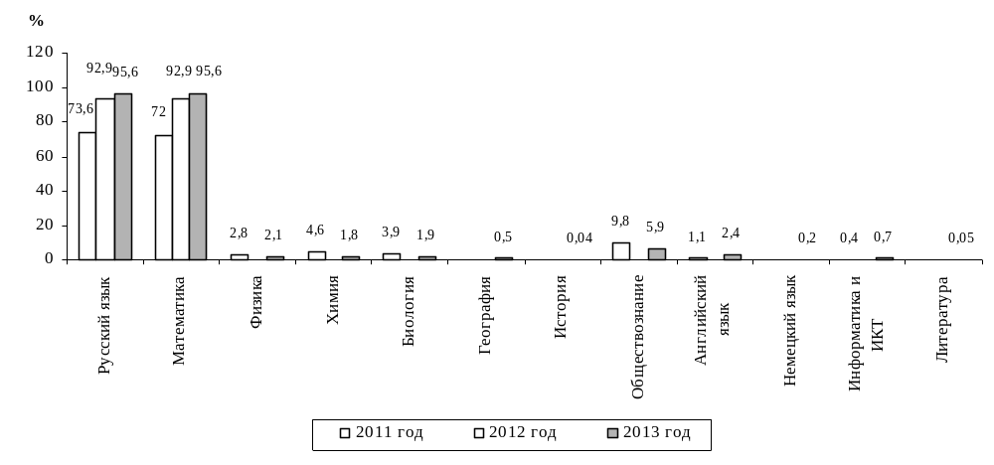* Процент от общего числа обучающихся 9-х классов общеобразовательных учреждений Вологодской области.

Таблица 2

Количество и процент участников ГИА-9 в муниципальных районах / городских округах в 2013 году

Муниципальные районы /  городские округа | Общее количество обучающихся 9-х классов | Общее количество обучающихся 9-х классов, участвовавших в ГИА-9 | Русский язык |  | Матема-тика |  | Физика |  | Химия |  | Биология |  | География |  | История |  | Общество-знание |  | Английский язык |  | Немецкий язык |  | Информа-тика и ИКТ |  | Литера-тура
Муниципальные районы /  городские округа | Общее количество обучающихся 9-х классов |  | кол-во | %* | кол-во | %* | кол-во | %* | кол-во | %* | кол-во | %* | кол-во | %* | кол-во | %* | кол-во | %* | кол-во | %* | кол-во | %* | кол-во | %* | кол-во | %*
Бабаевский | 169 | 167 | 167 | 98,8 | 167 | 98,8
Бабушкинский | 136 | 135 | 135 | 99,3 | 135 | 99,3 |  |  |  |  |  |  |  |  |  |  | 21 | 15,4
Белозерский | 156 | 144 | 144 | 92,3 | 144 | 92,3 |  |  |  |  |  |  |  |  |  |  | 17 | 10,9
Вашкинский | 74 | 71 | 71 | 95,9 | 71 | 95,9
Великоустюгский | 560 | 508 | 508 | 90,7 | 508 | 90,7 |  |  |  |  |  |  |  |  |  |  | 15 | 2,7
Верховажский | 123 | 120 | 120 | 97,6 | 120 | 97,6
Вожегодский | 130 | 126 | 126 | 96,9 | 126 | 96,9 | 3 | 2,3 | 8 | 6,2 | 7 | 5,4 |  |  |  |  | 10 | 7,7
Вологодский | 346 | 336 | 336 | 97,1 | 335 | 96,8
Вытегорский | 276 | 271 | 271 | 98,2 | 271 | 98,2
г. Вологда | 2470 | 2325 | 2325 | 94,1 | 2325 | 94,1 | 105 | 4,3 | 42 | 1,7 | 59 | 2,4 | 36 | 1,5 |  |  | 190 | 7,7 | 144 | 5,8 |  |  | 45 | 1,8
г. Череповец | 2606 | 2492 | 2492 | 95,6 | 2492 | 95,6 | 59 | 2,3 | 93 | 3,6 | 76 | 2,9 | 6 | 0,2 | 4 | 0,2 | 160 | 6,1 | 85 | 3,3 | 19 | 0,7 | 14 | 0,5 | 5 | 0,2
Грязовецкий | 368 | 342 | 342 | 92,9 | 341 | 92,7 | 13 | 3,5 |  |  | 8 | 2,2 | 7 | 1,9 |  |  | 61 | 16,6 |  |  |  |  | 2 | 0,5
Кадуйский | 181 | 176 | 176 | 97,2 | 176 | 97,2
Кирилловский | 138 | 135 | 135 | 97,8 | 135 | 97,8 | 16 | 11,6 |  |  | 6 | 4,3
Кичм.-Городецкий | 178 | 178 | 178 | 100 | 178 | 100
Междуреченский | 57 | 57 | 57 | 100 | 57 | 100
Никольский | 242 | 242 | 242 | 100 | 242 | 100 |  |  | 5 | 2,1 |  |  |  |  |  |  | 17 | 7,0
Нюксенский | 107 | 104 | 104 | 97,2 | 104 | 97,2
Сокольский | 431 | 418 | 418 | 97,0 | 418 | 97,0
Сямженский | 71 | 70 | 69 | 97,2 | 70 | 98,6 |  |  | 7 | 9,9 |  |  |  |  |  |  | 13 | 18,3
Тарногский | 122 | 109 | 109 | 89,3 | 109 | 89,3 |  |  |  |  | 19 | 15,6 |  |  |  |  | 34 | 27,9
Тотемский | 194 | 191 | 191 | 98,5 | 191 | 98,5
Усть-Кубинский | 63 | 61 | 61 | 96,8 | 61 | 96,8 | 1 | 1,6 | 5 | 7,9 | 13 | 20,6 | 1 | 1,6 |  |  | 2 | 3,2 | 1 | 1,6
Устюженский | 121 | 120 | 120 | 99,2 | 120 | 99,2 | 3 | 2,5 | 1 | 0,8 | 5 | 4,1 |  |  |  |  | 26 | 21,5
Харовский | 137 | 137 | 137 | 100 | 137 | 100
Чагодощенский | 102 | 97 | 97 | 95,1 | 97 | 95,1
Череповецкий | 219 | 210 | 210 | 95,9 | 210 | 95,9
Шекснинский | 263 | 260 | 260 | 98,9 | 260 | 98,9 |  |  |  |  |  |  |  |  |  |  | 2 | 0,8
ГОУ | 116 | 106 | 106 | 91,4 | 106 | 91,4 | 15 | 12,9 | 18 | 15,5 | 5 | 4,3 | 3 | 2,6 |  |  | 31 | 26,7 | 18 | 15,5 |  |  | 6 | 5,2
Вологодская область | 10156 | 9708 | 9707 | 95,6 | 9706 | 95,6 | 215 | 2,1 | 179 | 1,8 | 198 | 1,9 | 53 | 0,5 | 4 | 0,04 | 599 | 5,9 | 248 | 2,4 | 19 | 0,2 | 67 | 0,7 | 5 | 0,05

*Процент от общего числа обучающихся 9-х классов общеобразовательных учреждений Вологодской области.
Таблица 3

Данные о количестве поданных и удовлетворенных апелляций по результатам ГИА-9 в 2013 году

№ п/п | Общеобразовательный предмет | Количество участников ГИА-9  (чел.) | Количество апелляций
№ п/п | Общеобразовательный предмет | Количество участников ГИА-9  (чел.) | поступивших |  |  |  | удовлетворенных |  |  |  | повлекших изменение результата
№ п/п | Общеобразовательный предмет | Количество участников ГИА-9  (чел.) | по процедуре |  | по результату |  | по процедуре |  | по результату |  | в сторону  увеличения балла | в сторону  уменьшения балла
№ п/п | Общеобразовательный предмет | Количество участников ГИА-9  (чел.) | кол-во | %* | кол-во | %* | кол-во | %** | кол-во | %** | в сторону  увеличения балла | в сторону  уменьшения балла
1 | Русский язык | 9707 | 0 | 0 | 5 | 0,1 | 0 | 0 | 4 | 80,0 | 4 | 0
2 | Математика | 9706 | 0 | 0 | 9 | 0,1 | 0 | 0 | 6 | 66,7 | 6 | 0
3 | Обществознание | 599 | 0 | 0 | 1 | 0,2 | 0 | 0 | 1 | 100 | 1 | 0
4 | Английский язык | 248 | 0 | 0 | 1 | 0,4 | 0 | 0 | 1 | 100 | 1 | 0
5 | Биология | 198 | 0 | 0 | 1 | 0,5 | 0 | 0 | 0 | 0,0 | 0 | 0
 | ИТОГО |  | 0 | 0 | 17 | 0,1 | 0 | 0 | 12 | 70,6 | 12 | 0

* Процент от общего количества участников ГИА-9 по данному предмету.
**Процент от количества поступивших апелляций по данному предмету.
II. РЕЗУЛЬТАТЫ УЧАСТНИКОВ ГИА-9

1. Результаты участников ГИА-9 по пятибалльной системе оценивания

Таблица 4

Таблица соответствия первичных баллов ГИА-9 отметкам
по пятибалльной шкале в 2013 году*

Общеобразовательный предмет | Пятибалльная шкала
Общеобразовательный предмет | «2» | «3» | «4» | «5»
Русский язык | 0-17 баллов | 18-27 баллов | 28-36 баллов,  из них  не менее 4 баллов по критериям ГК1 – ГК4 | 37-42 баллов,  из них  не менее 6 баллов по критериям ГК1 – ГК4
Математика** | 0-7 баллов | 8–15 баллов | 16–19 баллов | 20–34 баллов
Физика | 0-8 баллов | 9-18 баллов | 19-29 баллов | 30-40 баллов
Химия | 0-8 баллов | 9-17 баллов | 18-26 баллов | 27-33 баллов
Биология | 0-12 баллов | 13-24 баллов | 25-35 баллов | 36-43 баллов
География | 0-11 баллов | 12-19 баллов | 20-26 баллов | 27-32 баллов
История | 0-12 баллов | 13-23 баллов | 24-34 баллов | 35-44 баллов
Обществознание | 0-14 баллов | 15-24 баллов | 25-34 баллов | 35-40 баллов
Иностранный язык (английский, немецкий) | 0-28 баллов | 29-45 баллов | 46-58 баллов | 59-70 баллов
Информатика и ИКТ | 0-4 баллов | 5-11 баллов | 12-17 баллов | 18-22 баллов
Литература | 0-6 баллов | 7-13 баллов | 14-18 баллов | 19-23 баллов

* Таблица составлена на основе протоколов региональной экзаменационной комиссии (РЭК) Вологодской области: № 5 от 31.05.2013, № 6 от 06.06.2013 и № 7 от 13.06.2013
** Примечание: минимальный результат выполнения экзаменационной работы, свидетельствующий об освоении федерального компонента образовательного стандарта в предметной области «Математика», – 8 баллов, набранные в сумме за выполнение заданий всех трёх модулей, при условии, что из них не менее 3 баллов по модулю «Алгебра» (задания 1-8, 21-23), не менее 2 баллов по модулю «Геометрия»
(задания 9-13, 24-26) и не менее 2 баллов по модулю «Реальная математика» (задания 14-20).
Диаграмма 2

Успеваемость участников ГИА-9 по обязательным предметам
в Вологодской области в 2011-2013 годах*

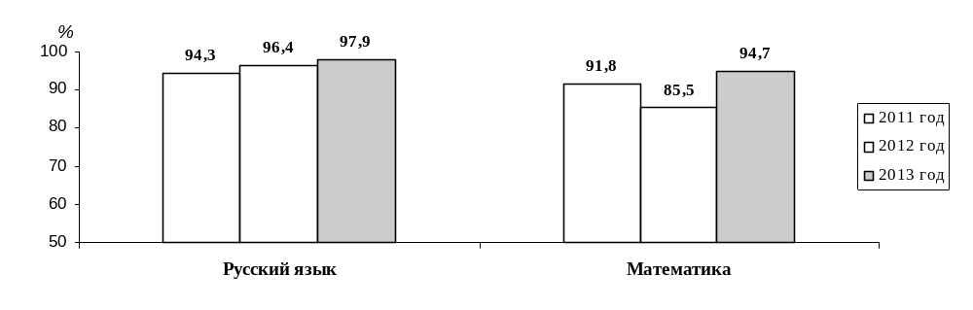
*Успеваемость − процент участников ГИА-9, получивших на экзамене отметки «3», «4», «5».

Диаграмма 3

Качество обучения участников ГИА-9 по обязательным предметам
в Вологодской области в 2011-2013 годах*
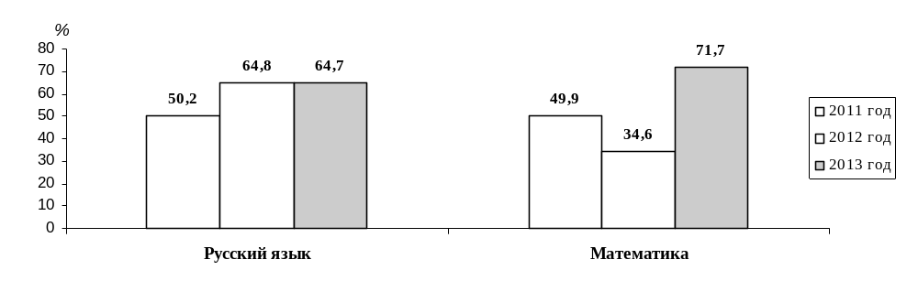
* Качество обучения – процент участников ГИА-9, получивших на экзамене отметки «4» и «5».

Таблица 5

Количество и процент участников ГИА-9, получивших соответствующую оценку
по пятибалльной шкале в 2013 году

Общеобразовательный предмет | Количество участников | «2» |  | «3» |  | «4» |  | «5»
Общеобразовательный предмет | Количество участников | кол-во | %* | кол-во | %* | кол-во | %* | кол-во | %*
Русский язык | 9707 | 205 | 2,1 | 3221 | 33,2 | 3716 | 38,3 | 2565 | 26,4
Математика | 9706 | 510 | 5,3 | 2233 | 23,0 | 4664 | 48,1 | 2299 | 23,7
Физика | 215 | 0 | 0,0 | 23 | 10,6 | 96 | 44,7 | 96 | 44,7
Химия | 179 | 1 | 0,6 | 9 | 5,0 | 49 | 27,4 | 120 | 67,0
Биология | 198 | 4 | 2,0 | 34 | 17,2 | 99 | 50,0 | 61 | 30,8
География | 53 | 1 | 1,9 | 5 | 9,4 | 14 | 26,4 | 33 | 62,3
История | 4 | 0 | 0,0 | 2 | 50,0 | 1 | 25,0 | 1 | 25,0
Обществознание | 599 | 8 | 1,3 | 109 | 18,2 | 333 | 55,6 | 149 | 24,9
Английский язык | 248 | 0 | 0,0 | 10 | 4,0 | 75 | 30,2 | 163 | 65,7
Немецкий язык | 19 | 1 | 5,3 | 2 | 10,5 | 10 | 52,6 | 6 | 31,6
Информатика и ИКТ | 67 | 0 | 0,0 | 5 | 7,5 | 11 | 16,4 | 51 | 76,1
Литература | 5 | 0 | 0,0 | 2 | 40,0 | 1 | 20,0 | 2 | 40,0

* Процент от общего количества участников ГИА-9 по общеобразовательному предмету.

Диаграмма 4

Процент участников ГИА-9, получивших соответствующую отметку
по русскому языку в 2011-2013 годах

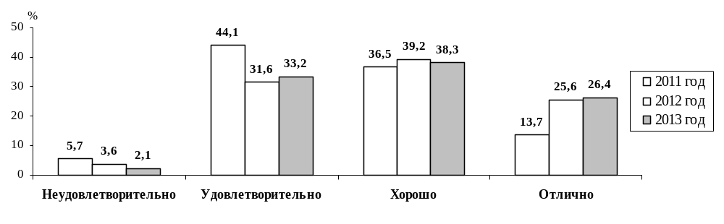

Диаграмма 5

Процент участников ГИА-9, получивших соответствующую отметку
по математике в 2011-2013 годах

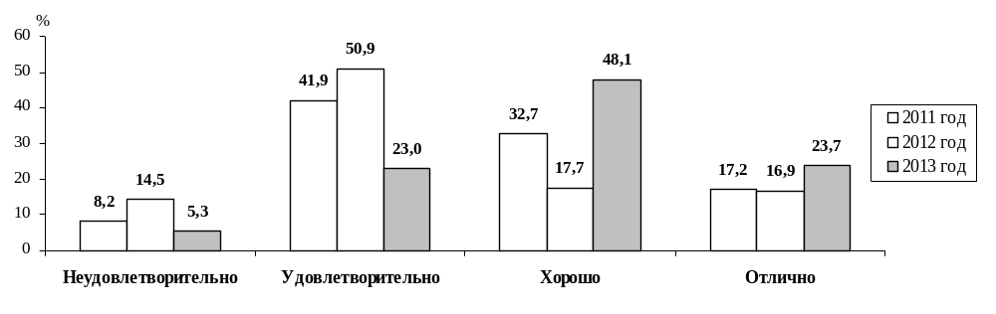
Диаграмма 6

Процент участников ГИА-9, получивших соответствующую отметку
по физике в 2011, 2013 годах

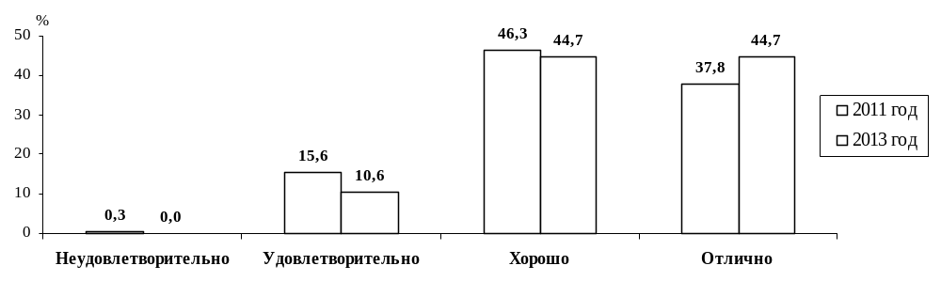
Диаграмма 7

Процент участников ГИА-9, получивших соответствующую отметку
по химии в 2011, 2013 годах

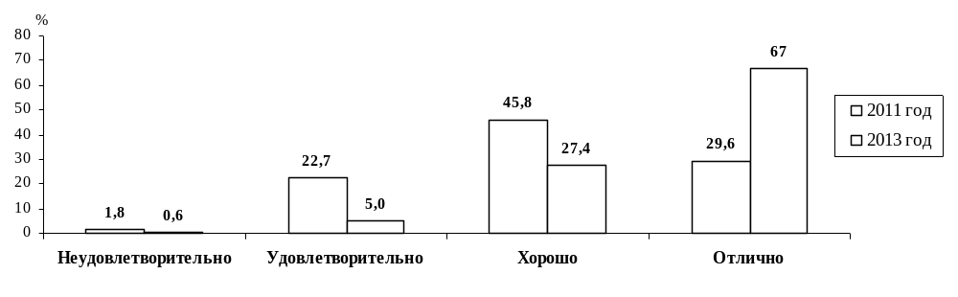

Диаграмма 8

Процент участников ГИА-9, получивших соответствующую отметку
по биологии в 2011, 2013 годах

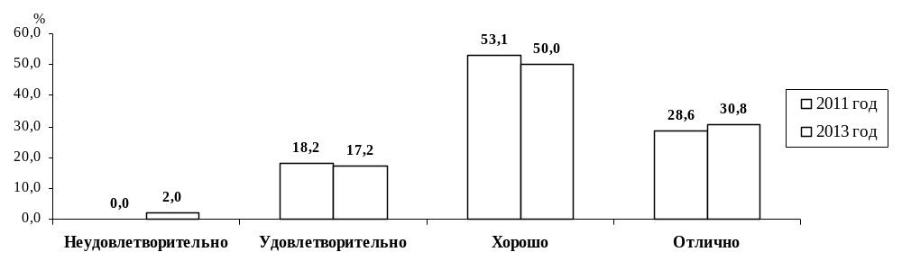

Диаграмма 9

Процент участников ГИА-9, получивших соответствующую отметку
по обществознанию в 2011, 2013 годах

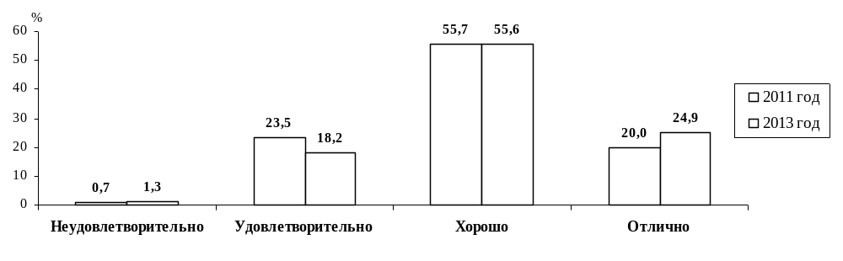
Диаграмма 10

Процент участников ГИА-9, получивших соответствующую отметку
по английскому языку в 2011, 2013 годах

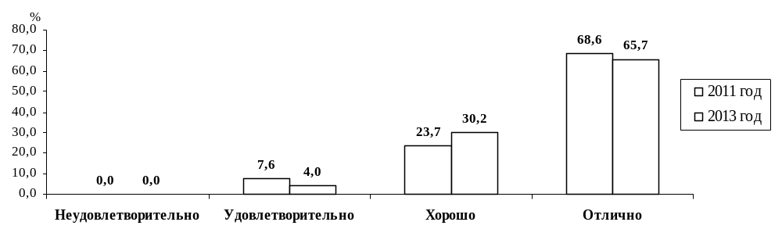
Диаграмма 11

Процент участников ГИА-9, получивших соответствующую отметку
по информатике и ИКТ в 2011, 2013 годах

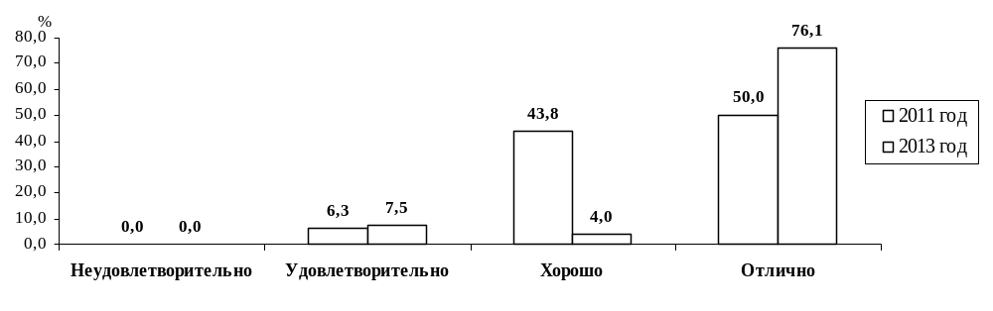
Таблица 6
Результаты участников ГИА-9 по русскому языку
в муниципальных районах / городских округах в 2013 году

Муниципальные районы / городские округа | Количество участников | «2» |  | «3» |  | «4» |  | «5» |  | Усп.** | Кач.***
Муниципальные районы / городские округа | Количество участников | кол-во | %* | кол-во | %* | кол-во | %* | кол-во | %* | Усп.** | Кач.***
Бабаевский | 167 | 9 | 5,4 | 62 | 37,1 | 44 | 26,3 | 52 | 31,1 | 94,6 | 57,5
Бабушкинский | 135 | 12 | 8,9 | 37 | 27,4 | 69 | 51,1 | 17 | 12,6 | 91,1 | 63,7
Белозерский | 144 | 2 | 1,4 | 70 | 48,6 | 49 | 34,0 | 23 | 16,0 | 98,6 | 50,0
Вашкинский | 71 | 5 | 7,0 | 27 | 38,0 | 30 | 42,3 | 9 | 12,7 | 93,0 | 54,9
Великоустюгский | 508 | 15 | 3,0 | 226 | 44,5 | 189 | 37,2 | 78 | 15,4 | 97,0 | 52,6
Верховажский | 120 | 2 | 1,7 | 37 | 30,8 | 53 | 44,2 | 28 | 23,3 | 98,3 | 67,5
Вожегодский | 126 | 2 | 1,6 | 36 | 28,6 | 48 | 38,1 | 40 | 31,7 | 98,4 | 69,8
Вологодский | 336 | 15 | 4,5 | 92 | 27,4 | 135 | 40,2 | 94 | 28,0 | 95,5 | 68,2
Вытегорский | 271 | 5 | 1,8 | 118 | 43,5 | 105 | 38,7 | 43 | 15,9 | 98,2 | 54,6
г. Вологда | 2325 | 0 | 0,0 | 566 | 24,3 | 944 | 40,6 | 815 | 35,1 | 100,0 | 75,7
г. Череповец | 2492 | 26 | 1,0 | 866 | 34,8 | 1018 | 40,9 | 582 | 23,4 | 99,0 | 64,2
Грязовецкий | 342 | 7 | 2,0 | 136 | 39,8 | 97 | 28,4 | 102 | 29,8 | 98,0 | 58,2
Кадуйский | 176 | 4 | 2,3 | 84 | 47,7 | 56 | 31,8 | 32 | 18,2 | 97,7 | 50,0
Кирилловский | 135 | 0 | 0,0 | 32 | 23,7 | 57 | 42,2 | 46 | 34,1 | 100,0 | 76,3
Кичм.-Городецкий | 178 | 1 | 0,6 | 44 | 24,7 | 53 | 29,8 | 80 | 44,9 | 99,4 | 74,7
Междуреченский | 57 | 0 | 0,0 | 35 | 61,4 | 14 | 24,6 | 8 | 14,0 | 100,0 | 38,6
Никольский | 242 | 12 | 5,0 | 79 | 32,6 | 78 | 32,2 | 73 | 30,2 | 95,0 | 62,4
Нюксенский | 104 | 5 | 4,8 | 48 | 46,2 | 41 | 39,4 | 10 | 9,6 | 95,2 | 49,0
Сокольский | 418 | 25 | 6,0 | 167 | 40,0 | 151 | 36,1 | 75 | 17,9 | 94,0 | 54,1
Сямженский | 69 | 3 | 4,3 | 24 | 34,8 | 31 | 44,9 | 11 | 15,9 | 95,7 | 60,9
Тарногский | 109 | 2 | 1,8 | 41 | 37,6 | 42 | 38,5 | 24 | 22,0 | 98,2 | 60,6
Тотемский | 191 | 3 | 1,6 | 51 | 26,7 | 75 | 39,3 | 62 | 32,5 | 98,4 | 71,7
Усть-Кубинский | 61 | 4 | 6,6 | 25 | 41,0 | 16 | 26,2 | 16 | 26,2 | 93,4 | 52,5
Устюженский | 120 | 9 | 7,5 | 44 | 36,7 | 41 | 34,2 | 26 | 21,7 | 92,5 | 55,8
Харовский | 137 | 7 | 5,1 | 48 | 35,0 | 47 | 34,3 | 35 | 25,5 | 94,9 | 59,9
Чагодощенский | 97 | 2 | 2,1 | 38 | 39,2 | 37 | 38,1 | 20 | 20,6 | 97,9 | 58,8
Череповецкий | 210 | 21 | 10,0 | 76 | 36,2 | 76 | 36,2 | 37 | 17,6 | 90,0 | 53,8
Шекснинский | 260 | 6 | 2,3 | 105 | 40,4 | 91 | 35,0 | 58 | 22,3 | 97,7 | 57,3
ГОУ | 106 | 0 | 0,0 | 8 | 7,5 | 29 | 27,4 | 69 | 65,1 | 100,0 | 92,5
Вологодская область | 9707 | 204 | 2,1 | 3222 | 33,2 | 3716 | 38,3 | 2565 | 26,4 | 97,9 | 64,7

* Процент от общего числа участников ГИА-9 в муниципальном е / городском округе.
** Успеваемость − процент обучающихся, получивших на экзамене отметки «3», «4», «5».
*** Качество обучения – процент обучающихся, получивших на экзамене отметки «4» и «5».
Таблица 7
Результаты участников ГИА-9 по математике
в муниципальных районах / городских округах в 2013 году

Муниципальные районы / городские округа | Количество участников | «2» |  | «3» |  | «4» |  | «5» |  | Усп.** | Кач.***
Муниципальные районы / городские округа | Количество участников | кол-во | %* | кол-во | %* | кол-во | %* | кол-во | %* | Усп.** | Кач.***
Бабаевский | 167 | 30 | 18,0 | 41 | 24,6 | 74 | 44,3 | 22 | 13,2 | 82,0 | 57,5
Бабушкинский | 135 | 18 | 13,3 | 46 | 34,1 | 45 | 33,3 | 26 | 19,3 | 86,7 | 52,6
Белозерский | 144 | 5 | 3,5 | 36 | 25,0 | 78 | 54,2 | 25 | 17,4 | 96,5 | 71,5
Вашкинский | 71 | 10 | 14,1 | 14 | 19,7 | 31 | 43,7 | 16 | 22,5 | 85,9 | 66,2
Великоустюгский | 508 | 33 | 6,5 | 153 | 30,1 | 244 | 48,0 | 78 | 15,4 | 93,5 | 63,4
Верховажский | 120 | 0 | 0,0 | 23 | 19,2 | 61 | 50,8 | 36 | 30,0 | 100,0 | 80,8
Вожегодский | 126 | 4 | 3,2 | 40 | 31,7 | 46 | 36,5 | 36 | 28,6 | 96,8 | 65,1
Вологодский | 335 | 30 | 9,0 | 86 | 25,7 | 151 | 45,1 | 68 | 20,3 | 91,0 | 65,4
Вытегорский | 271 | 33 | 12,2 | 85 | 31,4 | 104 | 38,4 | 49 | 18,1 | 87,8 | 56,5
г. Вологда | 2325 | 42 | 1,8 | 408 | 17,5 | 1152 | 49,5 | 723 | 31,1 | 98,2 | 80,6
г. Череповец | 2492 | 74 | 3,0 | 475 | 19,1 | 1370 | 55,0 | 573 | 23,0 | 97,0 | 78,0
Грязовецкий | 341 | 28 | 8,2 | 90 | 26,4 | 149 | 43,7 | 74 | 21,7 | 91,8 | 65,4
Кадуйский | 176 | 12 | 6,8 | 44 | 25,0 | 96 | 54,5 | 24 | 13,6 | 93,2 | 68,2
Кирилловский | 135 | 15 | 11,1 | 29 | 21,5 | 72 | 53,3 | 19 | 14,1 | 88,9 | 67,4
Кичм.-Городецкий | 178 | 0 | 0,0 | 70 | 39,3 | 77 | 43,3 | 31 | 17,4 | 100,0 | 60,7
Междуреченский | 57 | 1 | 1,8 | 20 | 35,1 | 28 | 49,1 | 8 | 14,0 | 98,2 | 63,2
Никольский | 242 | 21 | 8,7 | 71 | 29,3 | 110 | 45,5 | 40 | 16,5 | 91,3 | 62,0
Нюксенский | 104 | 1 | 1,0 | 41 | 39,4 | 42 | 40,4 | 20 | 19,2 | 99,0 | 59,6
Сокольский | 418 | 20 | 4,8 | 101 | 24,2 | 211 | 50,5 | 86 | 20,6 | 95,2 | 71,1
Сямженский | 70 | 14 | 20,0 | 20 | 28,6 | 27 | 38,6 | 9 | 12,9 | 80,0 | 51,4
Тарногский | 109 | 9 | 8,3 | 17 | 15,6 | 36 | 33,0 | 47 | 43,1 | 91,7 | 76,1
Тотемский | 191 | 6 | 3,1 | 47 | 24,6 | 82 | 42,9 | 56 | 29,3 | 96,9 | 72,3
Усть-Кубинский | 61 | 13 | 21,3 | 17 | 27,9 | 16 | 26,2 | 15 | 24,6 | 78,7 | 50,8
Устюженский | 120 | 25 | 20,8 | 36 | 30,0 | 36 | 30,0 | 23 | 19,2 | 79,2 | 49,2
Харовский | 137 | 13 | 9,5 | 41 | 29,9 | 51 | 37,2 | 32 | 23,4 | 90,5 | 60,6
Чагодощенский | 97 | 10 | 10,3 | 19 | 19,6 | 49 | 50,5 | 19 | 19,6 | 89,7 | 70,1
Череповецкий | 210 | 24 | 11,4 | 55 | 26,2 | 92 | 43,8 | 39 | 18,6 | 88,6 | 62,4
Шекснинский | 260 | 18 | 6,9 | 101 | 38,8 | 108 | 41,5 | 33 | 12,7 | 93,1 | 54,2
ГОУ | 106 | 1 | 0,9 | 7 | 6,6 | 26 | 24,5 | 72 | 67,9 | 99,1 | 92,5
Вологодская область | 9706 | 510 | 5,3 | 2233 | 23,0 | 4664 | 48,1 | 2299 | 23,7 | 94,7 | 71,7

* Процент от общего числа участников ГИА-9 в муниципальном районе / городском округе.
** Успеваемость − процент обучающихся, получивших на экзамене отметки «3», «4», «5».
*** Качество обучения – процент обучающихся, получивших на экзамене отметки «4» и «5».

Таблица 8
Результаты участников ГИА-9 по физике
в муниципальных районах / городских округах в 2013 году

Муниципальные районы / городские округа | Количество участников | «2» |  | «3» |  | «4» |  | «5» |  | Усп.** | Кач.***
Муниципальные районы / городские округа | Количество участников | кол-во | %* | кол-во | %* | кол-во | %* | кол-во | %* | Усп.** | Кач.***
Вожегодский | 3 | 0 | 0,0 | 1 | 33,3 | 2 | 66,7 | 0 | 0,0 | 100,0 | 66,7
г. Вологда | 105 | 0 | 0,0 | 12 | 11,4 | 60 | 57,1 | 33 | 31,4 | 100,0 | 88,6
г. Череповец | 59 | 0 | 0,0 | 4 | 6,8 | 16 | 27,1 | 39 | 66,1 | 100,0 | 93,2
Грязовецкий | 13 | 0 | 0,0 | 6 | 46,2 | 4 | 30,8 | 3 | 23,1 | 100,0 | 53,8
Кирилловский | 16 | 0 | 0,0 | 0 | 0,0 | 5 | 31,3 | 11 | 68,8 | 100,0 | 100,0
Усть-Кубинский | 1 | 0 | 0,0 | 0 | 0,0 | 1 | 100,0 | 0 | 0,0 | 100,0 | 100,0
Устюженский | 3 | 0 | 0,0 | 0 | 0,0 | 1 | 33,3 | 2 | 66,7 | 100,0 | 100,0
ГОУ | 15 | 0 | 0,0 | 0 | 0,0 | 7 | 46,7 | 8 | 53,3 | 100,0 | 100,0
Вологодская область | 215 | 0 | 0,0 | 23 | 10,6 | 96 | 44,7 | 96 | 44,7 | 100,0 | 89,4

Таблица 9
Результаты участников ГИА-9 по химии
в муниципальных районах / городских округах в 2013 году

Муниципальные районы / городские округа | Количество участников | «2» |  | «3» |  | «4» |  | «5» |  | Усп.** | Кач.***
Муниципальные районы / городские округа | Количество участников | кол-во | %* | кол-во | %* | кол-во | %* | кол-во | %* | Усп.** | Кач.***
Вожегодский | 8 | 0 | 0,0 | 3 | 37,5 | 4 | 50,0 | 1 | 12,5 | 100,0 | 62,5
г. Вологда | 42 | 0 | 0,0 | 2 | 4,8 | 13 | 31,0 | 27 | 64,3 | 100,0 | 95,2
г. Череповец | 93 | 0 | 0,0 | 3 | 3,2 | 27 | 29,0 | 63 | 67,7 | 100,0 | 96,8
Никольский | 5 | 0 | 0,0 | 1 | 20,0 | 0 | 0,0 | 4 | 80,0 | 100,0 | 80,0
Сямженский | 7 | 0 | 0,0 | 0 | 0,0 | 3 | 42,9 | 4 | 57,1 | 100,0 | 100,0
Усть-Кубинский | 5 | 0 | 0,0 | 0 | 0,0 | 1 | 20,0 | 4 | 80,0 | 100,0 | 100,0
Устюженский | 1 | 1 | 100,0 | 0 | 0,0 | 0 | 0,0 | 0 | 0,0 | 0,0 | 0,0
ГОУ | 18 | 0 | 0,0 | 0 | 0,0 | 1 | 5,6 | 17 | 94,4 | 100,0 | 100,0
Вологодская область | 179 | 1 | 0,6 | 9 | 5,0 | 49 | 27,4 | 120 | 67,0 | 99,4 | 94,4

Таблица 10
Результаты участников ГИА-9 по биологии
в муниципальных районах / городских округах в 2013 году

Муниципальные районы / городские округа | Количество участников | «2» |  | «3» |  | «4» |  | «5» |  | Усп.** | Кач.***
Муниципальные районы / городские округа | Количество участников | кол-во | %* | кол-во | %* | кол-во | %* | кол-во | %* | Усп.** | Кач.***
Вожегодский | 7 | 0 | 0,0 | 1 | 14,3 | 5 | 71,4 | 1 | 14,3 | 100,0 | 85,7
г. Вологда | 59 | 2 | 3,4 | 3 | 5,1 | 38 | 64,4 | 16 | 27,1 | 96,6 | 91,5
г. Череповец | 76 | 2 | 2,6 | 12 | 15,8 | 31 | 40,8 | 31 | 40,8 | 97,4 | 81,6
Грязовецкий | 8 | 0 | 0,0 | 0 | 0,0 | 6 | 75,0 | 2 | 25,0 | 100,0 | 100,0
Кирилловский | 6 | 0 | 0,0 | 1 | 16,7 | 4 | 66,7 | 1 | 16,7 | 100,0 | 83,3
Тарногский | 19 | 0 | 0,0 | 8 | 42,1 | 9 | 47,4 | 2 | 10,5 | 100,0 | 57,9
Усть-Кубинский | 13 | 0 | 0,0 | 9 | 69,2 | 4 | 30,8 | 0 | 0,0 | 100,0 | 30,8
Устюженский | 5 | 0 | 0,0 | 0 | 0,0 | 2 | 40,0 | 3 | 60,0 | 100,0 | 100,0
ГОУ | 5 | 0 | 0,0 | 0 | 0,0 | 0 | 0,0 | 5 | 100,0 | 100,0 | 100,0
Вологодская область | 198 | 4 | 2,0 | 34 | 17,2 | 99 | 50,0 | 61 | 30,8 | 98,0 | 80,8

Таблица 11
Результаты участников ГИА-9 по географии
в муниципальных районах / городских округах в 2013 году

Муниципальные районы / городские округа | Количество участников | «2» |  | «3» |  | «4» |  | «5» |  | Усп.** | Кач.***
Муниципальные районы / городские округа | Количество участников | кол-во | %* | кол-во | %* | кол-во | %* | кол-во | %* | Усп.** | Кач.***
г. Вологда | 36 | 0 | 0,0 | 3 | 8,3 | 8 | 22,2 | 25 | 69,4 | 100,0 | 91,7
г. Череповец | 6 | 0 | 0,0 | 2 | 33,3 | 1 | 16,7 | 3 | 50,0 | 100,0 | 66,7
Грязовецкий | 7 | 1 | 14,3 | 0 | 0,0 | 5 | 71,4 | 1 | 14,3 | 85,7 | 85,7
Усть-Кубинский | 1 | 0 | 0,0 | 0 | 0,0 | 0 | 0,0 | 1 | 100,0 | 100,0 | 100,0
ГОУ | 3 | 0 | 0,0 | 0 | 0,0 | 0 | 0,0 | 3 | 100,0 | 100,0 | 100,0
Вологодская область | 53 | 1 | 1,9 | 5 | 9,4 | 14 | 26,4 | 33 | 62,3 | 98,1 | 88,7

Таблица 12
Результаты участников ГИА-9 по истории
в муниципальных районах / городских округах в 2013 году

Муниципальные районы / городские округа | Количество участников | «2» |  | «3» |  | «4» |  | «5» |  | Усп.** | Кач.***
Муниципальные районы / городские округа | Количество участников | кол-во | %* | кол-во | %* | кол-во | %* | кол-во | %* | Усп.** | Кач.***
г. Череповец | 4 | 0 | 0,0 | 2 | 50,0 | 1 | 25,0 | 1 | 25,0 | 100,0 | 50,0
Вологодская область | 4 | 0 | 0,0 | 2 | 50,0 | 1 | 25,0 | 1 | 25,0 | 100,0 | 50,0

Таблица 13
Результаты участников ГИА-9 по обществознанию
в муниципальных районах / городских округах в 2013 году

Муниципальные районы / городские округа | Количество участников | «2» |  | «3» |  | «4» |  | «5» |  | Усп.** | Кач.***
Муниципальные районы / городские округа | Количество участников | кол-во | %* | кол-во | %* | кол-во | %* | кол-во | %* | Усп.** | Кач.***
Бабушкинский | 21 | 1 | 4,8 | 8 | 38,1 | 12 | 57,1 | 0 | 0,0 | 95,2 | 57,1
Белозерский | 17 | 0 | 0,0 | 2 | 11,8 | 9 | 52,9 | 6 | 35,3 | 100,0 | 88,2
Великоустюгский | 15 | 0 | 0,0 | 2 | 13,3 | 13 | 86,7 | 0 | 0,0 | 100,0 | 86,7
Вожегодский | 10 | 0 | 0,0 | 2 | 20,0 | 6 | 60,0 | 2 | 20,0 | 100,0 | 80,0
г. Вологда | 190 | 0 | 0,0 | 29 | 15,3 | 101 | 53,2 | 60 | 31,6 | 100,0 | 84,7
г. Череповец | 160 | 6 | 3,8 | 31 | 19,4 | 87 | 54,4 | 36 | 22,5 | 96,3 | 76,9
Грязовецкий | 61 | 0 | 0,0 | 13 | 21,3 | 35 | 57,4 | 13 | 21,3 | 100,0 | 78,7
Никольский | 17 | 0 | 0,0 | 5 | 29,4 | 8 | 47,1 | 4 | 23,5 | 100,0 | 70,6
Сямженский | 13 | 0 | 0,0 | 4 | 30,8 | 9 | 69,2 | 0 | 0,0 | 100,0 | 69,2
Тарногский | 34 | 1 | 2,9 | 6 | 17,6 | 25 | 73,5 | 2 | 5,9 | 97,1 | 79,4
Усть-Кубинский | 2 | 0 | 0,0 | 0 | 0,0 | 2 | 100,0 | 0 | 0,0 | 100,0 | 100,0
Устюженский | 26 | 0 | 0,0 | 5 | 19,2 | 12 | 46,2 | 9 | 34,6 | 100,0 | 80,8
Шекснинский | 2 | 0 | 0,0 | 0 | 0,0 | 1 | 50,0 | 1 | 50,0 | 100,0 | 100,0
ГОУ | 31 | 0 | 0,0 | 2 | 6,5 | 13 | 41,9 | 16 | 51,6 | 100,0 | 93,5
Вологодская область | 599 | 8 | 1,3 | 109 | 18,2 | 333 | 55,6 | 149 | 24,9 | 98,7 | 80,5

Таблица 14
Результаты участников ГИА-9 по английскому языку
в муниципальных районах / городских округах в 2013 году

Муниципальные районы / городские округа | Количество участников | «2» |  | «3» |  | «4» |  | «5» |  | Усп.** | Кач.***
Муниципальные районы / городские округа | Количество участников | кол-во | %* | кол-во | %* | кол-во | %* | кол-во | %* | Усп.** | Кач.***
г. Вологда | 144 | 0 | 0,0 | 5 | 3,5 | 33 | 22,9 | 106 | 73,6 | 100,0 | 96,5
г. Череповец | 85 | 0 | 0,0 | 4 | 4,7 | 41 | 48,2 | 40 | 47,1 | 100,0 | 95,3
Усть-Кубинский | 1 | 0 | 0,0 | 1 | 100,0 | 0 | 0,0 | 0 | 0,0 | 100,0 | 0,0
ГОУ | 18 | 0 | 0,0 | 0 | 0,0 | 1 | 5,6 | 17 | 94,4 | 100,0 | 100,0
Вологодская область | 248 | 0 | 0,0 | 10 | 4,0 | 75 | 30,2 | 163 | 65,7 | 100,0 | 95,9

Таблица 15
Результаты участников ГИА-9 по немецкому языку
в муниципальных районах / городских округах в 2013 году

Муниципальные районы / городские округа | Количество участников | «2» |  | «3» |  | «4» |  | «5» |  | Усп.** | Кач.***
Муниципальные районы / городские округа | Количество участников | кол-во | %* | кол-во | %* | кол-во | %* | кол-во | %* | Усп.** | Кач.***
г. Череповец | 19 | 1 | 5,3 | 2 | 10,5 | 10 | 52,6 | 6 | 31,6 | 94,7 | 84,2
Вологодская область | 19 | 1 | 5,3 | 2 | 10,5 | 10 | 52,6 | 6 | 31,6 | 94,7 | 84,2

Таблица 16
Результаты участников ГИА-9 по информатике и ИКТ
в муниципальных районах / городских округах в 2013 году

Муниципальные районы / городские округа | Количество участников | «2» |  | «3» |  | «4» |  | «5» |  | Усп.** | Кач.***
Муниципальные районы / городские округа | Количество участников | кол-во | %* | кол-во | %* | кол-во | %* | кол-во | %* | Усп.** | Кач.***
г. Вологда | 45 | 0 | 0,0 | 4 | 8,9 | 7 | 15,6 | 34 | 75,6 | 100,0 | 91,1
г. Череповец | 14 | 0 | 0,0 | 1 | 7,1 | 3 | 21,4 | 10 | 71,4 | 100,0 | 92,9
Грязовецкий | 2 | 0 | 0,0 | 0 | 0,0 | 1 | 50,0 | 1 | 50,0 | 100,0 | 100,0
ГОУ | 6 | 0 | 0,0 | 0 | 0,0 | 0 | 0,0 | 6 | 100,0 | 100,0 | 100,0
Вологодская область | 67 | 0 | 0,0 | 5 | 7,5 | 11 | 16,4 | 51 | 76,1 | 100,0 | 92,5

Таблица 17
Результаты участников ГИА-9 по литературе
в муниципальных районах / городских округах в 2013 году

Муниципальные районы / городские округа | Количество участников | «2» |  | «3» |  | «4» |  | «5» |  | Усп.** | Кач.***
Муниципальные районы / городские округа | Количество участников | кол-во | %* | кол-во | %* | кол-во | %* | кол-во | %* | Усп.** | Кач.***
г. Череповец | 5 | 0 | 0,0 | 2 | 40,0 | 1 | 20,0 | 2 | 40,0 | 100,0 | 60,0
Вологодская область | 5 | 0 | 0,0 | 2 | 40,0 | 1 | 20,0 | 2 | 40,0 | 100,0 | 60,0

